**«МЫ ПОМНИМ…»**

27 января во всех регионах нашей страны прошли Всероссийские Акции памяти мужества жителей Ленинграда, переживших беспрецедентную блокаду миллионного города вражескими захватчиками.

И ребята нашего детского сада, приняли участие в патриотической акции «Блокадная ласточка», приуроченной ко Дню полного освобождения Ленинграда от фашистской блокады.

Весной 1942 года множество ленинградцев носило на груди жетон, маленький жестяной значок, а на нём — ласточка с письмом в клюве. Этот символ стал коротким и ясным ответом на заявления немецкой пропаганды о том, что теперь в город даже птица не пролетит. Люди ждали добрых вестей с фронта, они никогда не теряли связи с огромной страной, несмотря на то, что они были полностью отрезаны от неё. «Блокадная ласточка» стала символом надежды на лучшее, на скорую встречу со своими  родными.  
Ребята подготовили ласточек, которых подарили своим близким.

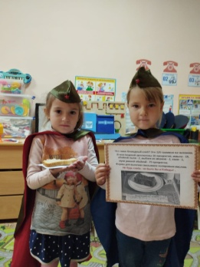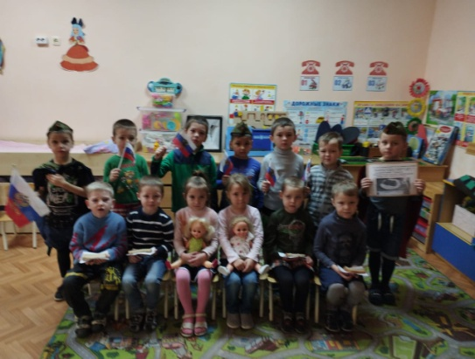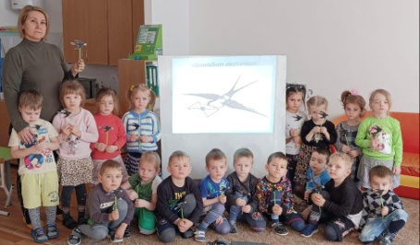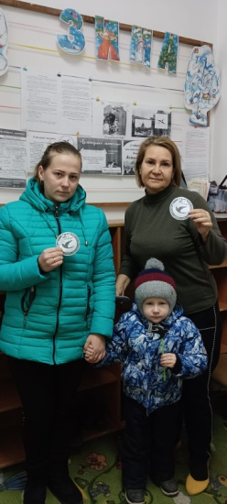



Акция «Покормите птиц!»

В течении 20 ти лет в России регулярно проводится культурно-экологическая акция «Покормите птиц!». Для детей группы №2 казачьей направленности, участие в этой значимой для природы акции стало хорошей традицией. В обустройстве места обитания для птиц активное участие приняли дети совместно с родителями и педагогами, вывешивая кормушки и наполняя их вкусным лакомством для пернатых друзей. В подготовке к акции, ко дню зимующих птиц ребята лепили пернатых друзей из соленого теста, выполнили аппликацию «Веселая гостиная для птиц», рисовали на прозрачных мольбертах птиц прилетевших к нам на зимовку. В ходе тематических бесед, просмотров видеороликов и презентаций о зимующих птицах Кубани, казачата узнали, что птицы – важная составляющая природы, они являются частью всех экосистем и играют значимую роль в жизни человека. Эти красивые пернатые существа – важная часть биологической экосистемы. Исчезновение любого из видов может привести к природному дисбалансу и приблизить нас к экологической катастрофе. Вместе мы сохраним наших пернатых друзей .

